C A S A B A T L L Ó

La Casa Batlló es un edificio modernista diseñado por Antonio Gaudí.
Está situado en la Av.Paseo de Gracia número 43-49 de la ciudad de Barcelona .
La Casa Batlló ocupa un total de 4.300m cuadrados, con 450m2 de superficie por cada piso. Tiene 32 metros de altura y 14,5 de ancho. El edificio tiene ocho plantas.
Gaudí diseñó el proyecto de remodelación de la Casa Batlló a los 52 años. Un elemento característico de la fachada es su revestimiento con vidrio y cerámica de varios colores vivos.
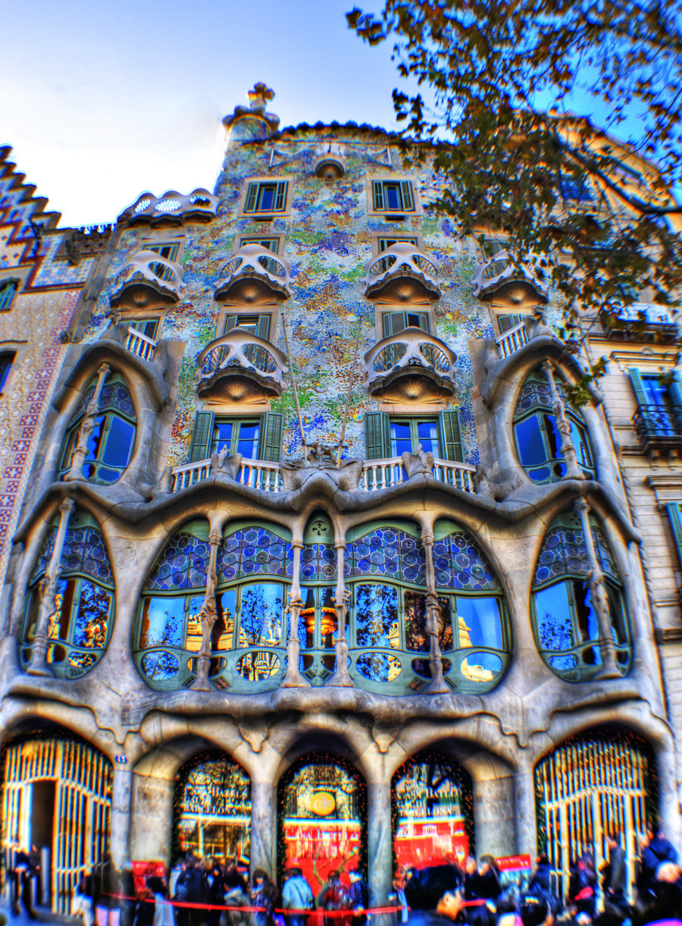Otra de las singularidades de la fachada son sus balcones, realizados con hierro fundido, y pintados de carbonato de plomo para evitar su oxidación. En total hay nueve balcones. Los balcones tienen forma de flor o de bulbo. En el año 1.983 los balcones fueron restaurados y recuperaron su color original, que se había oscurecido.
En la parte central del edificio se ubican los patios de luces. El patio se cubrió con una claraboya de cristal sostenida.
El remate del edificio es la azotea, de 300m cuadrados. Destacan las chimeneas, un total de 27 en 4 grupos de 6,10 metros de altura.
Todo el edificio impresiona por sus curvas imitando la naturaleza.

Samira Zakirova 4t B
Judit Guillen 4t B

